[尴尬的事实！同一单位，4篇论文之间交叉重复！](https://mp.weixin.qq.com/s?__biz=Mzk1NzE0NTE5Mg==&mid=2247489642&idx=1&sn=4100d6d35cfa46717f9e699575702265)

净研行动[净研行动](javascript:void(0);)2025-04-12 14:48:58浙江

**01**

**问题论文**

**Study 1:**

标题：Propofol Protects Rat Cardiomyocytes from Anthracycline-Induced Apoptosis by Regulating MicroRNA-181a In Vitro and In Vivo

期刊：Oxidative Medicine and Cellular Longevity

单位：天津医科大学肿瘤医院

发表时间：2018年4月18日

DOI: 10.1155/2018/2109216

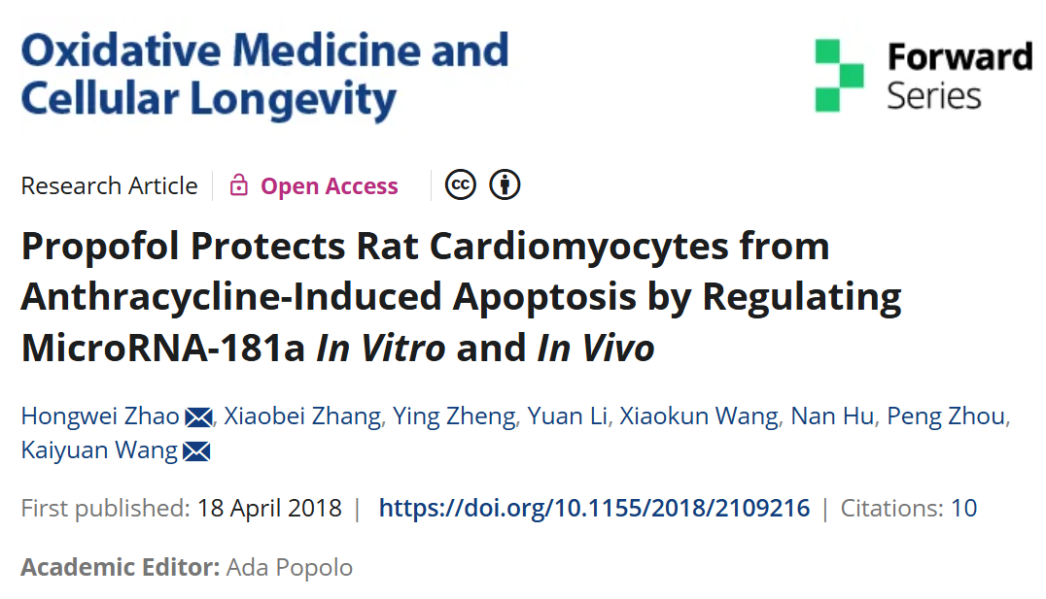

**Study 2:**

标题：Over-Expression of Centromere Protein U Participates in the Malignant Neoplastic Progression of Breast Cancer

期刊：Frontiers in Oncology

单位：天津医科大学肿瘤医院

发表时间：2021年3月23日

DOI: 10.3389/fonc.2021.615427

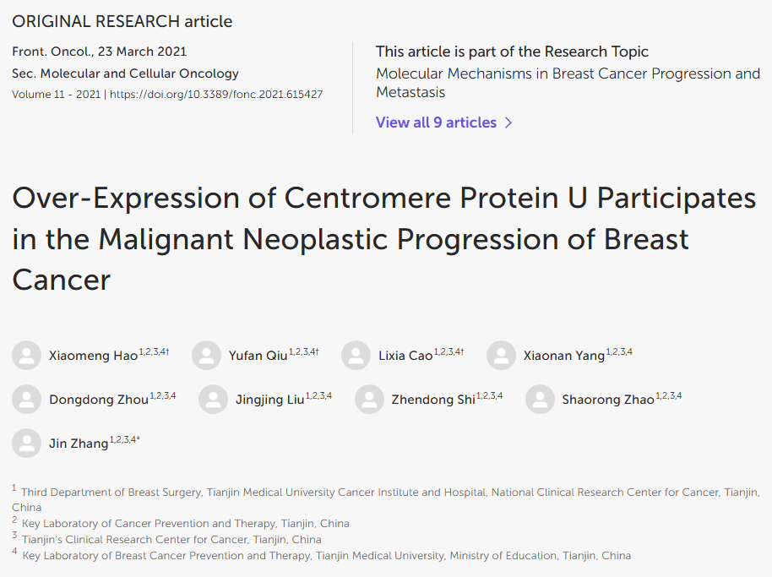

本研究得到了中国国家自然科学基金（项目编号：81672623）的支持。

**Study 3:**

标题：Myocardial protection of propofol on apoptosis induced by anthracycline by PI3K/AKT/Bcl-2 pathway in rats

期刊：Annals of Translational Medicine

单位：天津医科大学肿瘤医院

发表时间：2022年5月31日

DOI: 10.21037/atm-22-1549

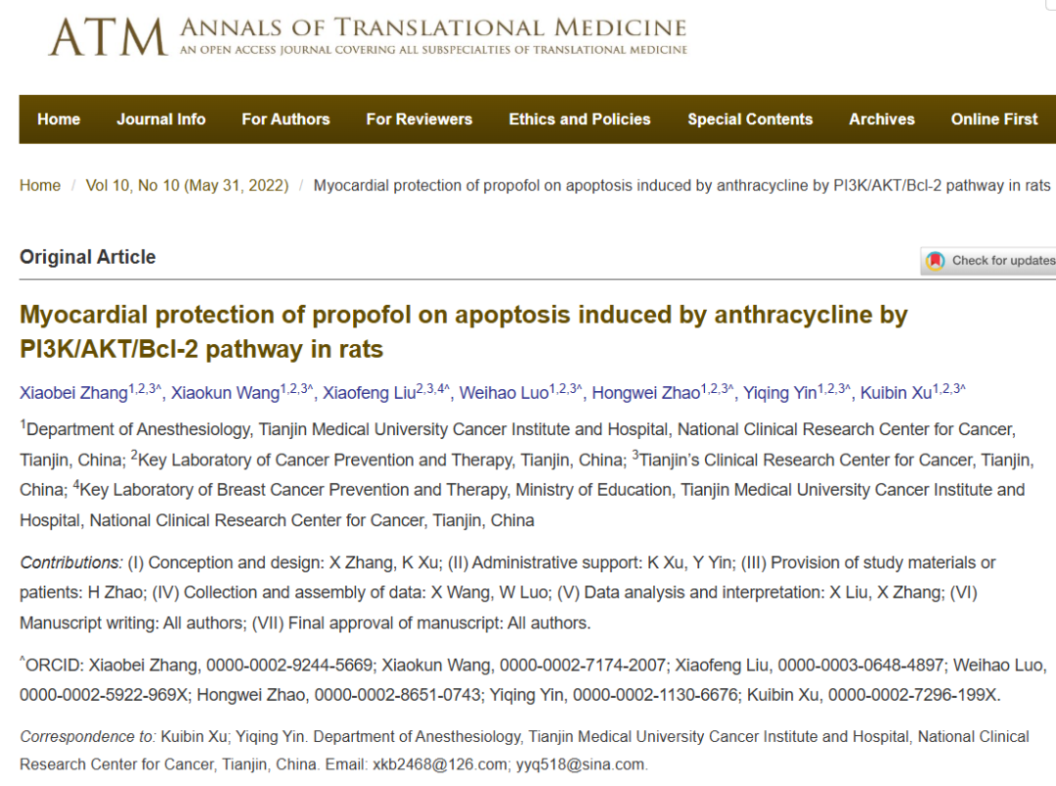

本研究得到了中国国家自然科学基金（项目编号：81702623；负责人：Xiaobei Zhang）和天津医科大学肿瘤医院博士发展基金（项目编号：B1503-1；负责人：Xiaobei Zhang）的支持。

**02**

**具体说明**

①  Study 1-3的流式细胞术图交叉重叠。

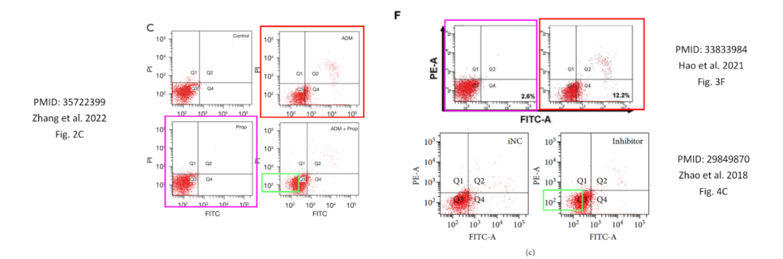

② Study 1和Study 2的流式细胞术图**与一篇2012年该机构发表的论文（doi: 10.1007/s10549-011-1774-x）图像重复。**

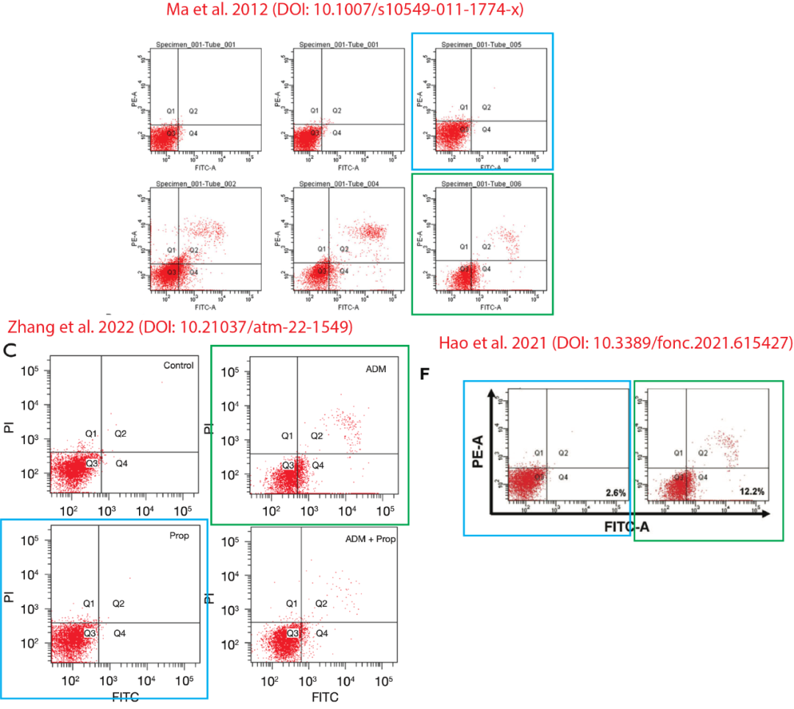

③ Study 1的图1两个面板的相似度似乎超出了预期，而它们本应代表两种不同的条件。

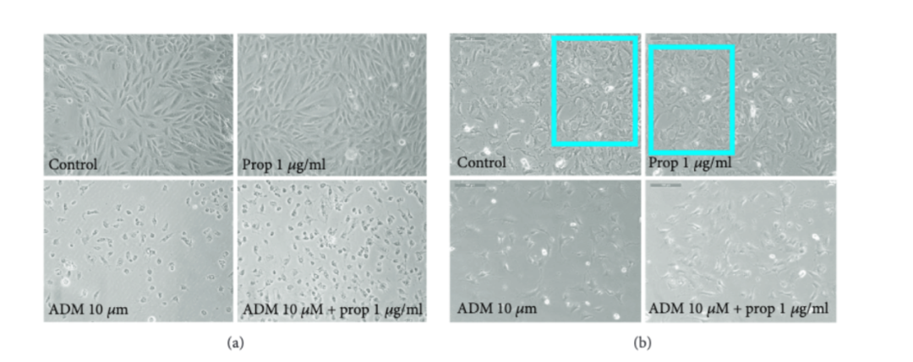

④ Study 2的图5的WB条带重复。

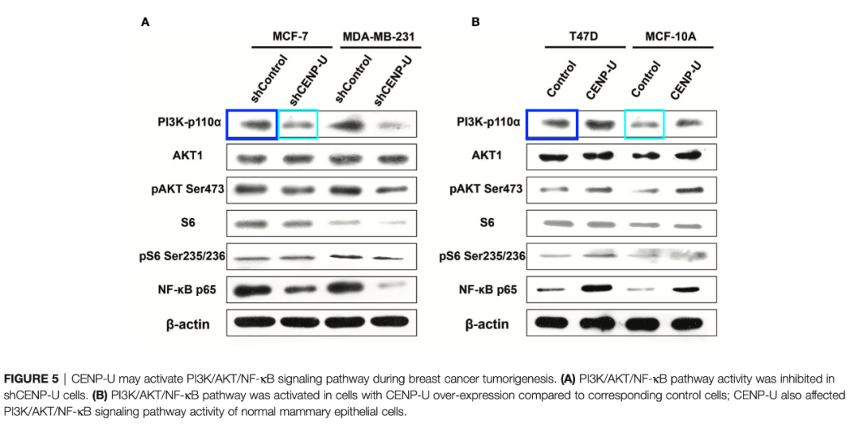

⑤ Study 2的图2A的WB印迹重复。

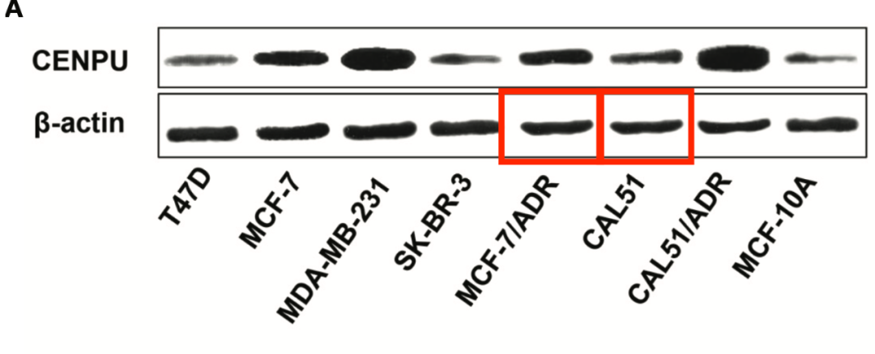

**参考信息**

https://onlinelibrary.wiley.com/doi/10.1155/2018/2109216

https://www.frontiersin.org/journals/oncology/articles/10.3389/fonc.2021.615427/full

https://atm.amegroups.org/article/view/94304/html

提供线索或对推文存在疑义，请联系邮箱：jxscuijian@163.com





**微信搜一搜**



 净研行动